1. Especificación de Requerimientos Funcionales

|  |  |
| --- | --- |
| Nombre | **R. # 1. Buscar espectadores y participantes** |
| **Resumen** | Permite buscar entre las personas que asisten al evento, espectadores o participantes |
| **Entradas** | |
| Id de registro de la persona que se está buscando | |
| **Resultados** | |
| Usuario encontrado visualizado a la izquierda de la pantalla | |

|  |  |
| --- | --- |
| Nombre | **R. # 2. Generar listado de participantes** |
| **Resumen** | Permite generar un listado de participantes random |
| **Entradas** | |
| Número de participantes que se desean generar | |
| **Resultados** | |
| Listado de participantes generado | |

|  |  |
| --- | --- |
| Nombre | **R. # 3. Visualizar estructuras** |
| **Resumen** | Permite visualizar la estructuras de datos con las que cuenta el programa, que el usuario desee |
| **Entradas** | |
| Lista a Visualizar | |
| **Resultados** | |
| Lista generarada gráficamente | |

2. Diagrama de Clases Completo

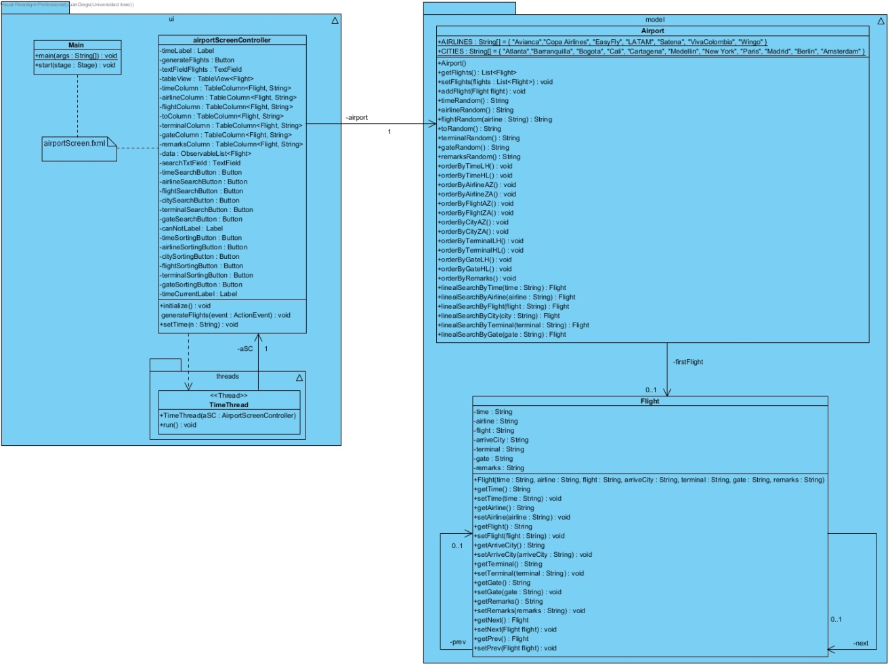

1. Diseño de Pruebas

|  |  |  |
| --- | --- | --- |
| **Nombre** | **Clase** | **Escenario** |
| setupScenary1 | TournamentTest | *vacío* |
| setupScenary2 | TournamentTest | C:\Users\JuanDiego\Downloads\Diagrama en blanco (8).png |

|  |  |  |  |  |
| --- | --- | --- | --- | --- |
| **Objetivo de la Prueba:** Permite buscar un asistente al evento | | | | |
| **Clase** | **Método** | **Escenario** | **Valores de Entrada** | **Resultado** |
| Tournament | searchById() | SetuScenary1 | txtField = “A00351771” | Null, ya que no hay asistentes para buscar |
| Tournament | searchById() | setuScenary2 | txtField = “B5836249” | Asistente Camila fue encontrada y mostrada en la pantalla |

|  |  |  |  |  |
| --- | --- | --- | --- | --- |
| **Objetivo de la Prueba:** Permite separar el árbol por países | | | | |
| **Clase** | **Método** | **Escenario** | **Valores de Entrada** | **Resultado** |
| Tournament | treeByCountry() | setuScenary1 | country = “Francia” | Null, por que no hay asistentes para retornar |
| Tournament | treeByCountry() | setuScenary2 | Country= “España” | C:\Users\JuanDiego\Downloads\Diagrama en blanco (9).png |